Лабораторная работа №7.
«Создание адресного плана»
Теоретические основы

IP-адрес является иерархическим адресом, который состоит из двух частей: сетевой и узловой. Биты в сетевой части адреса должны быть одинаковыми для всех устройств, которые находятся в одной и той же сети.
Биты в узловой части адреса должны быть уникальными, чтобы можно было определить конкретный узел в сети.
Независимо от того, совпадают ли десятичные числа в двух IP-адресах, если два узла имеют одну битовую комбинацию в определённой сетевой части 32-битного потока, то эти два узла находятся в одной и той же сети.
В протоколе IP-адреса представлены 32-битными числами, для 4 версии протокола. Для упрощения использования двоичные схемы, представляющие IP-адреса, выражаются десятичными представлениями с разделительными точками.
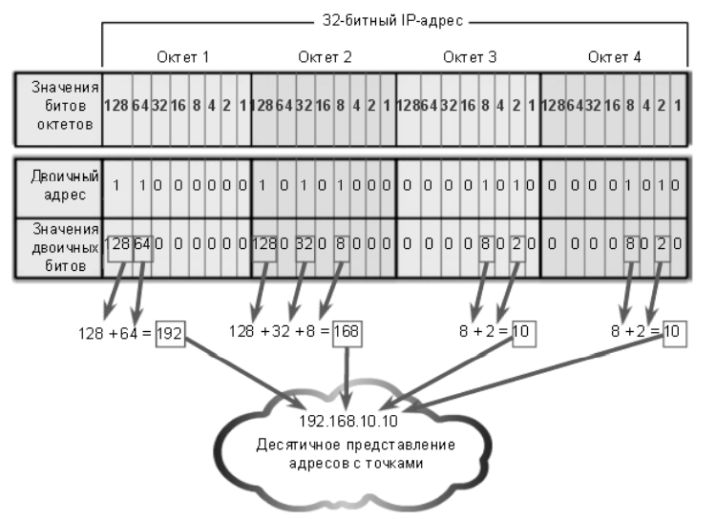
Рис. 1. - Представление IP-адреса в десятичной форме
Маска подсети — битовая маска для определения по IP-адресу адреса подсети и адреса узла (хоста, компьютера, устройства) этой подсети.
Чтобы получить адрес сети, зная IP-адрес и маску подсети, необходимо применить к ним операцию поразрядной конъюнкции (побитовое И):
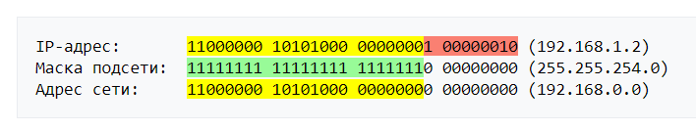
Легенда:
- часть маски, определяющая адрес сети и состоящая из единиц;
- адрес сети, который определяется маской подсети;
- диапазон адресов устройств в этой сети.

Благодаря маске можно узнать, какая часть IP-адреса узла сети относится к адресу сети, а какая — к адресу самого узла в этой сети.
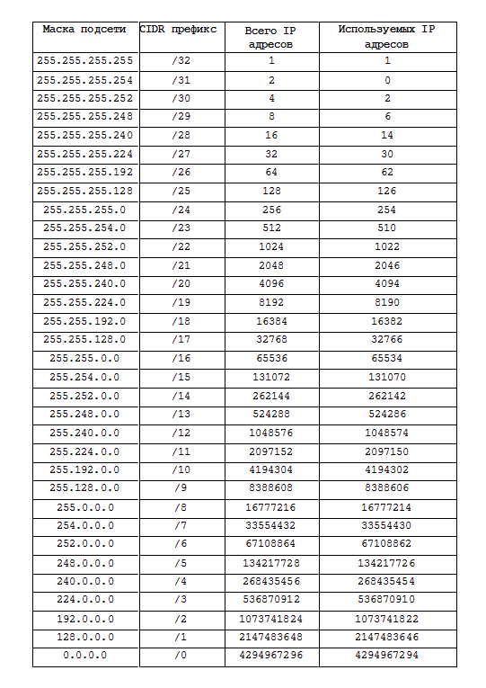
Рис. 2 – Полные, сокращенные маски, а также соответствующее им максимальное количество IP-адресов

В диапазоне адресов каждой сети IP существуют три типа адресов (4 версия протокола IP):
- сетевой адрес;
- узловые адреса;
- широковещательный адрес.
Сетевой адрес — это стандартный способ обозначения сети. Маска подсети или длина префикса могут использоваться при обозначении сетевого адреса.
Длина префикса — это один из способов представления маски подсети. Длина префикса означает количество бит, установленных в единицу (1) в маске подсети. Например, сеть 10.1.1.0 с маской 255.255.255.0 или 10.1.1.0/24. Все узлы в сети 10.1.1.0/24 будут иметь одинаковую сетевую часть, которая занимает 24 бита.
Для обмена данными по сети каждому оконечному устройству необходим уникальный узловой адрес. В IP-адресах значения между сетевым и широковещательным адресами могут быть назначены оконечным устройствам в сети.
Значение адреса первого узла всегда на единицу больше сетевого адреса: 10.1.1.0/24 - 10.1.1.1. Часто во многих схемах адресации первый адрес узла используется для маршрутизатора или шлюза по умолчанию. Значение адреса последнего узла всегда на единицу меньше, чем значение широковещательного адреса: 10.1.1.0/24 - 10.1.1.254.
Широковещательный адрес — это особый адрес для каждой сети, который осуществляет связь для всех узлов, расположенных в этой сети. Для единовременной отправки данных на все узлы в сети узел может отправить один пакет, назначенный широковещательному адресу сети, а каждый узел в этой сети, который получит этот пакет, обработает его содержимое.
Для широковещательной рассылки используется наивысший адрес диапазона сети. В этом адресе все части узла представлены единицами (1). Сумма единиц октета в двоичной форме равняется значению 255 в десятичном формате. Для сети 10.1.1.0/24, в которой последний октет используется для узловой части, широковещательный адрес будет равен 10.1.1.255. Обратите внимание, что узловая часть не всегда представлена всем октетом целиком. Также этот адрес называют прямой широковещательной рассылкой.
Частный IP-адрес (англ. private IP address), также называемый внутренним, внутрисетевым или локальным — IP-адрес, принадлежащий к специальному диапазону, не используемому в сети Интернет. Такие адреса предназначены для применения в локальных сетях, распределение таких адресов никем не контролируется. В связи с дефицитом свободных IP-адресов, провайдеры всё чаще раздают своим абонентам именно внутрисетевые адреса, а не внешние, при этом они все выходят в интернет через один внешний IP (так называемый «белый IP»).
В IPv4 частные диапазоны адресов следующие:
10.0.0.0 — 10.255.255.255 (маска подсети для бесклассовой (CIDR) адресации: 255.0.0.0 или /8)
100.64.0.0 — 100.127.255.255 (маска подсети 255.192.0.0 или /10) - Данная подсеть рекомендована согласно RFC 6598 для использования в качестве адресов для CGN (Carrier-Grade NAT).
172.16.0.0 — 172.31.255.255 (маска подсети: 255.240.0.0 или /12)
192.168.0.0 — 192.168.255.255 (маска подсети: 255.255.0.0 или /16)
Формирование подсетей
Рассмотрим пример. Задана схема сети и частный сетевой адрес 10.7.10.0, начиная с которого мы выделяем IP-адреса для подсетей.
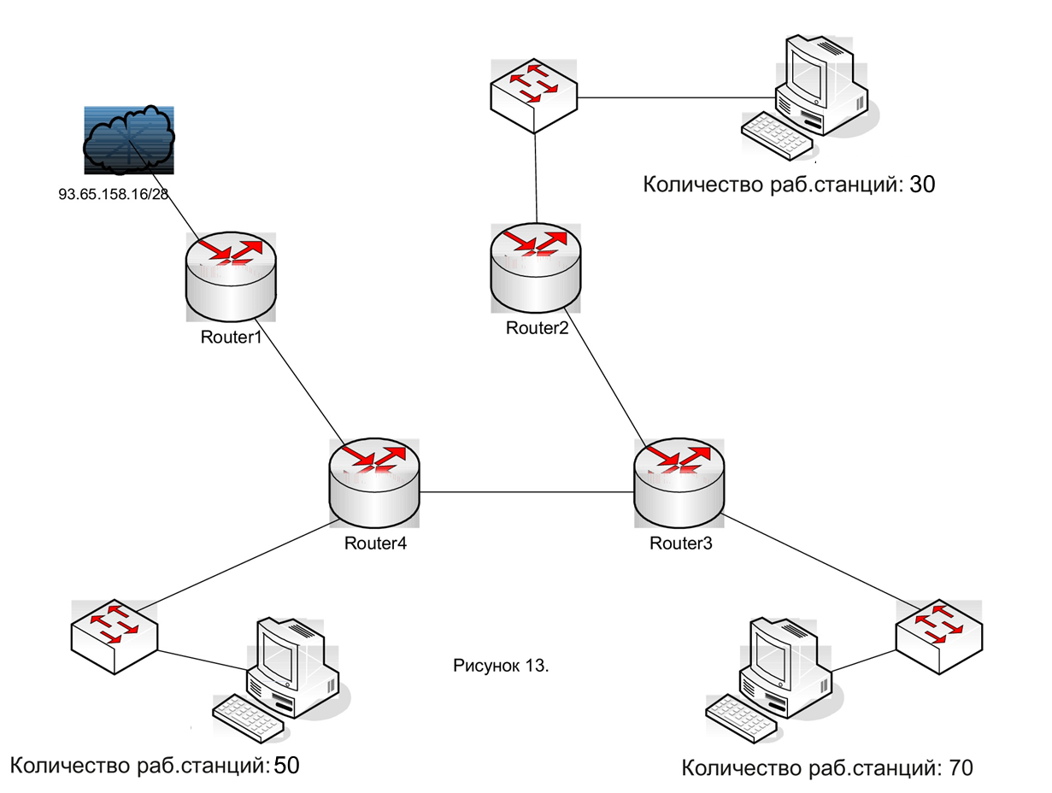
- Маршрутизаторы разделяют сеть на подсети. Выделим их на схеме сети. Как видим, частная сеть (Private) имеет доступ во внешний Интернет через Router1:
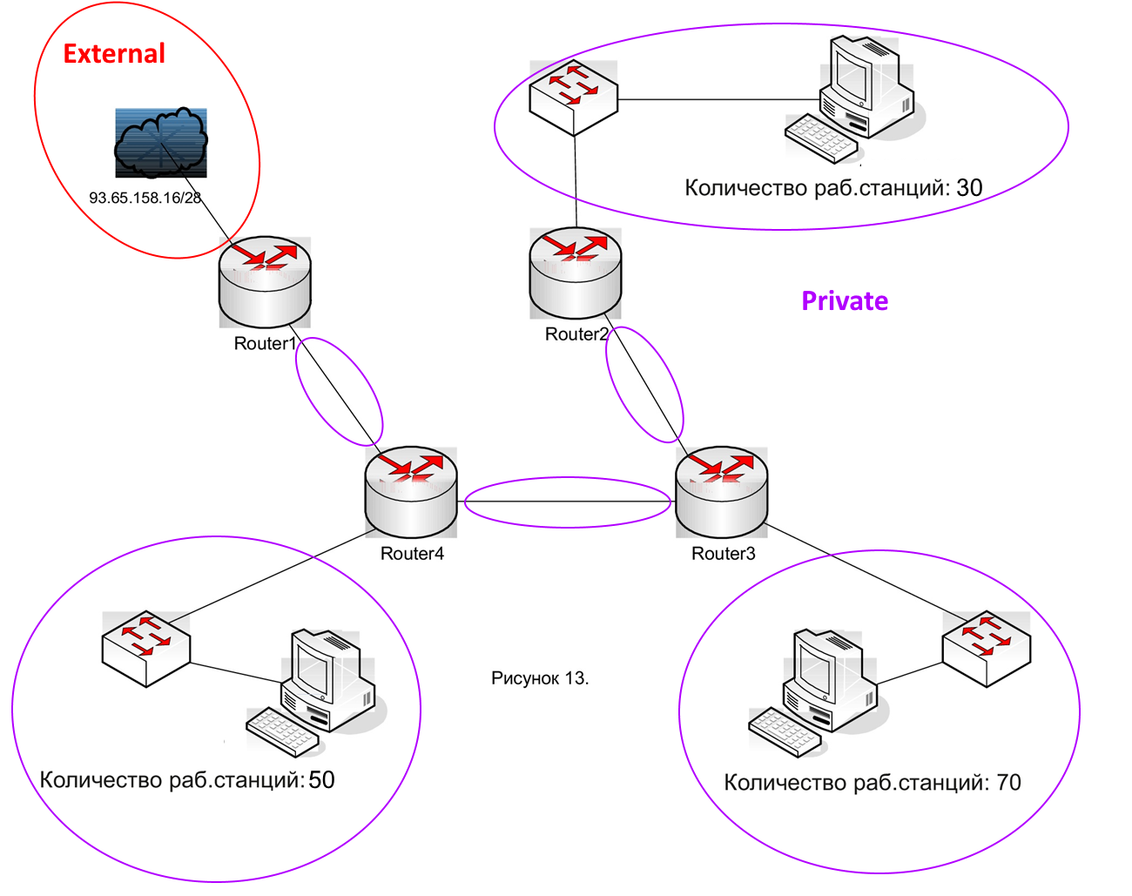
- Начинаем с выделения подсети, которая требует наибольшего количества рабочих станций. Пользуясь рисунком 2, заключаем, что для 70 рабочих станций (+2 служебных) подойдет маска /25 (128 используемых IP-адресов), или 255.255.255.128. При такой маске мы можем заменить 32-25=7 последних бит сетевого адреса 10.7.10.0 на единицы. Соответственно, широковещательный адрес такой подсети будет 10.7.10.127.
- Перейдем к следующей по величине подсети. Её сетевой адрес будет 10.7.10.128. Пользуясь рисунком 2, заключаем, что для 50 рабочих станций (+2 служебных) подойдет маска /26 (64 используемых IP-адреса), или 255.255.255.192. При такой маске мы можем заменить 32-26=6 последних бит сетевого адреса 10.7.10.128 на единицы. Соответственно, широковещательный адрес такой подсети будет 10.7.10.191.
- Перейдем к следующей по величине подсети. Её сетевой адрес будет 10.7.10.192. Пользуясь рисунком 2, заключаем, что для 30 рабочих станций (+2 служебных) подошла бы маска /27 (32 используемых IP-адреса). Однако это нерационально, так как при теоретическом добавлении хотя бы одной новой рабочей станции IP-адресов в подсети не хватит. Необходимо выбирать большую маску, если в подсети остаются свободными 2 или менее IP-адресов.
Поэтому выберем маску /26 (64 используемых IP-адреса), или 255.255.255.192. При такой маске мы можем заменить 32-26=6 последних бит сетевого адреса 10.7.10.128 на единицы. Соответственно, широковещательный адрес такой подсети будет 10.7.10.255.
- Для сетей «точка-точка» между маршрутизаторами выбирается обычно сеть с маской /30 (255.255.255.252), так как она позволяет обеспечить IP-адресами два сетевых интерфейса. Для сети между маршрутизаторами Router1-Router4 выделим пространство 10.7.11.0/30 (широковещательный адрес 10.7.11.3), для сети между Router4-Router3 10.7.11.4/30 (широковещательный адрес 10.7.11.7), для сети между Router3-Router2 10.7.11.8/30 (широковещательный адрес 10.7.11.11).
- Для сетевого адреса внешней сети (External) 93.65.158.16/28 мы можем заменить 32-28=4 последних бита сетевого адреса на единицы. Соответственно, широковещательный адрес такой подсети будет 93.65.158.31. А IP-адрес интерфейса роутера, с помощью которого выполняется выход во внешнюю сеть Интернет, будет самым первым после сетевого адреса, т.е. 93.65.158.17.
- Сведём результаты расчётов в таблицу:
Подсеть | Сетевой адрес | Кол-во требуемых IP-адресов | Маска подсети | Всего IP-адресов | Широковещат. адрес
Subnet1 | 10.7.10.0 | 70 | 255.255.255.128  (/25) | 128 | 10.7.10.127
Subnet2 | 10.7.10.128 | 50 | 255.255.255.192  (/26) | 64 | 10.7.10.191
Subnet3 | 10.7.10.192 | 30 | 255.255.255.192  (/26) | 64 | 10.7.10.255
R1-R4 | 10.7.11.0 | 2 | 255.255.255.252  (/30) | 4 | 10.7.11.3
R4-R3 | 10.7.11.4 | 2 | 255.255.255.252  (/30) | 4 | 10.7.11.7
R3-R2 | 10.7.11.8 | 2 | 255.255.255.252  (/30) | 4 | 10.7.11.11
Всего выделено: |  |  |  | 268

Всего выделено 268 IP-адресов для частной сети. Пользуясь рисунком 1, заключаем, что минимально возможная сеть, в которую бы входили все частные подсети, имела бы маску /23, т.е. 10.7.10.0/23.

Ход работы
- Создайте адресный план, предусматривающий выделение подсетей с количеством IP-адресов для конечного оборудования и межмаршрутизаторного соединения в сети по варианту.
- Укажите минимально возможную сеть, в которую бы входили все подсети.
- Укажите IP-адрес интерфейса роутера, с помощью которого выполняется выход во внешнюю сеть Интернет. Укажите широковещательный адрес внешней сети
Варианты работ

- Сетевой адрес 10.8.10.0
- Сетевой адрес 10.9.10.0
- Сетевой адрес 10.10.10.0
- Сетевой адрес 10.11.10.0
- Сетевой адрес 10.12.10.0
- Сетевой адрес 10.13.10.0
- Сетевой адрес 10.13.10.0
- Сетевой адрес 10.14.10.0
- Сетевой адрес 10.15.10.0
- Сетевой адрес 10.16.10.0
- Сетевой адрес 10.17.10.0
- Сетевой адрес 10.18.10.0

